14.02.2025- 8-А-Б кл Всесвітня історія Вч. Рзаєва Н.О.

**Тема:**  **Міжнародні відносини. Семилітня війна.**

**Поділи Речі Посполитої.**

**Мета**: охарактеризувати міжнародні відносини 18 ст, з’ясувати причини та наслідки основних воєнних конфліктів та протиріч на межі 18 ст, аналізувати першоджерела, робити висновки, виховувати почуття патріотизму в умовах воєнних дій.

# Актуалізація опорних знань

**•**Поясніть, що спільного в політиці Єлизавети І та Катерини II.

•Які були основні заходи Катерини II у внутрішній політиці?

# Вивчення нового матеріалу

Запишіть у зошит

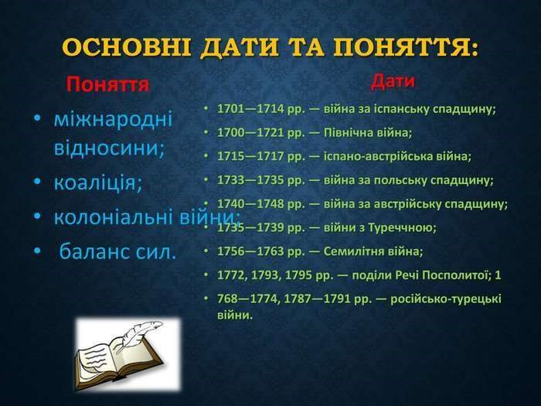

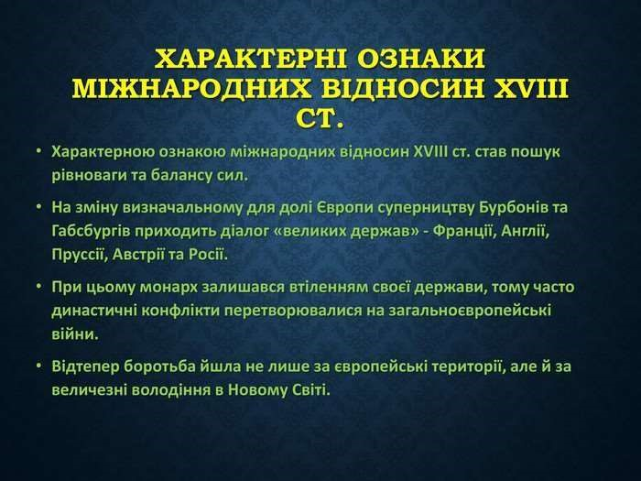

**Основні конфлікти 18 ст**

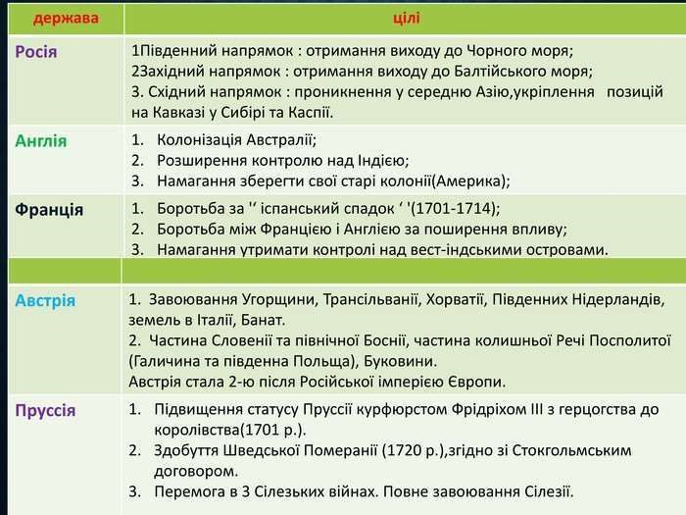

**ПОДІЛИ РЕЧІ ПОСПОЛИТОЇ**

Друга половина XVIII ст. була трагічною для долі Речі Посполитої. На цей час вона втратила статус великої європейської держави й перетворилася на слабку країну, нездатну захистити власні кордони й вести самостійну політику. Три держави — Австрія, Пруссія і Росія — вирішили долю Польщі внаслідок трьох поділів 1772, 1793 й 1795 рр.

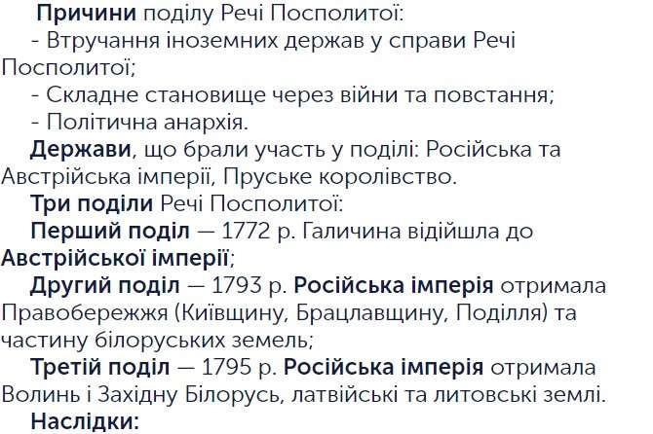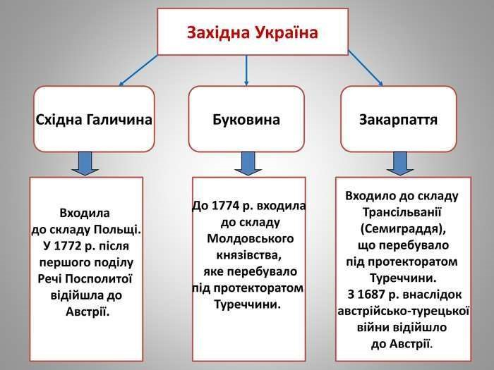

# Перегляньте відео:<https://youtu.be/oTj1hn2sXqs>

**Закріплення знань. Рефлексія.**

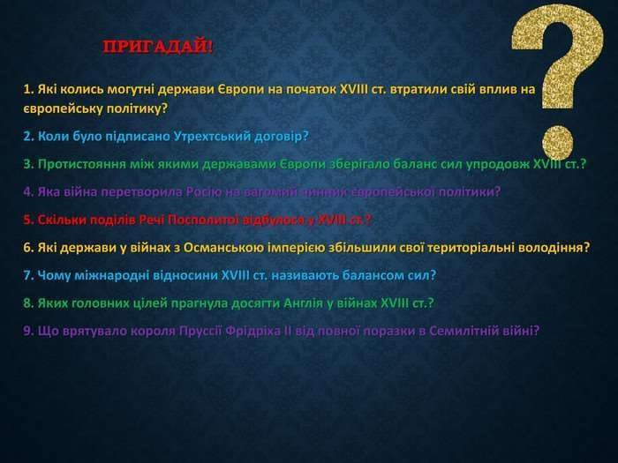

**Домашнє завдання:**

* Прочитати §30.
* Опрацюйте усно завдання на стор.172.
* Повторити тему " Річ Посполита у 17-18 ст".

Завдання надсилайте на освітню платформу Human або на ел. адресу nataliarzaeva5@gmail.com

Бажаю успіхів у навчанні!